**合同编号：**

**基坑监测及主体沉降观测技术服务合同**

**工程名称:** 桂林洋长租公寓项目（JDQB-D02-01~03）、（JDQB-D02-09~13）地块基坑监测及主体沉降观测工程

**委 托 人:** 海南省桂林洋房地产开发总公司

**受 托 人:**

**工程地点:海南省海口市美兰区**

**签定日期: 2024 年 月 日**

委托人(以下称甲方)： 海南省桂林洋房地产开发总公司

住所地： 海南省海口市桂林洋开发区兴洋大道93号

法定代表人： 周正栋

受托人(以下称乙方)：

住所地：

法定代表人：

根据《中华人民共和国民法典》及有关法律法规，甲方委托乙方承担桂林洋长租公寓项目（JDQB-D02-01~03）、（JDQB-D02-09~13）地块的全项目基坑监测及主体沉降观测技术工作，经甲、乙双方协商一致签订本合同。

**第一条 工程概况**

1.1 工程名称： 桂林洋长租公寓项目（JDQB-D02-01~03）、（JDQB-D02-09~13）地块基坑监测及主体沉降观测工程

1.2 工程概况： 占地面积约28.2亩，建设内容包括:项目拟建总建筑面积 62002.86 ㎡，其中地上建筑面积 45128.2 ㎡，地下建筑面积 16874.66 ㎡，主要包括租赁住房、物业管理用房、零售商业、文化活动站、便民店、社区服务站、居民健身设施和地下室。

**第二条 监测范围**

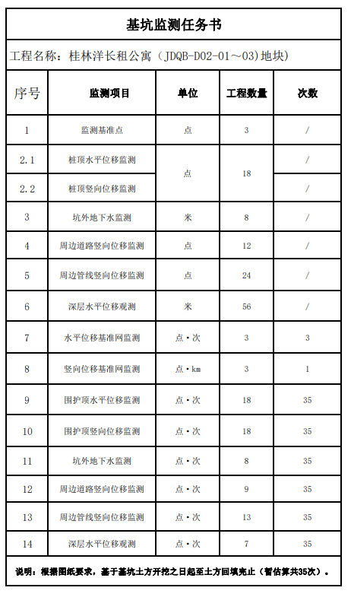

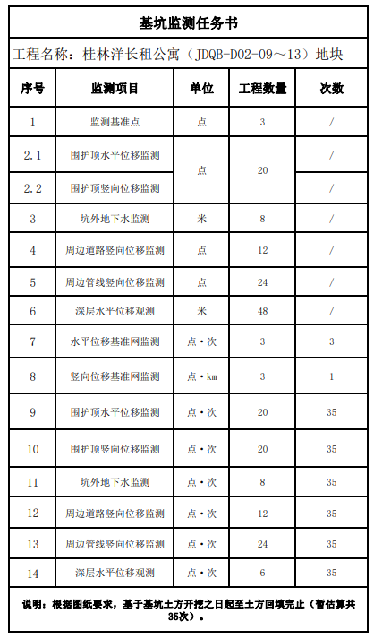

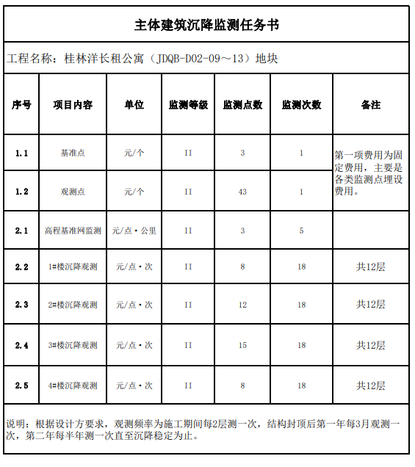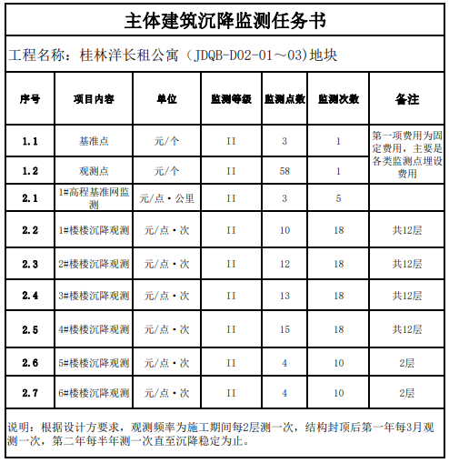

具体以任务书及最终的施工图为准。

**第三条 工作要求**

3.1作业技术要求

质量标准：合格。符合包括但不限于以下标准、规范：

（1）《建筑基坑工程监测技术标准》GB50497-2019

（2）《建筑变形测量规范》JGJ8-2016

（3）《工程测量规范》GB50026-2007

（4）《城市综合管廊工程技术规范》GB50838－2015

（5）《建筑基坑支护技术规程》 JGJ120-2012

（6）《海南省地下综合管廊建设及运行维护技术标准》DBJ46-052-2019

（7）《危险性较大的分部分项工程安全管理规定》，中华人民共和国住房和城乡建设部令第37号

（8）住房城乡建设部办公厅关于实施《危险性较大的分部分项工程安全管理规定》有关问题的通知》，建办质〔2018〕31号

（9）《国家一、二等水准测量规范》（GB-T12897-2006）

（10）国家或行业其它相关规范、强制性标准

（11）相关设计图纸及施工方案等

3.2安全生产要求

（1）乙方应遵守相关安全生产管理规定，做好项目实施过程中的安全生产工作，否则，由此引发的各方的人身伤亡或财产损失均由乙方负责。

（2）现场使用的监测设备，其安全性能应符合现行国家标准《爆炸性气体环境用电气设备》GB3836的有关规定。

（3）安全生产：按国家、地方相关《安全生产管理规定》对参与生产的员工进行安全生产教育；如在生产中发生人员伤亡或财产损失等事故，由乙方承担全部相关损失及责任。

**第四条 合同价款及付款方式**

4.1 合同价款：本工程签约合同价人民币（大写）xxx (¥xxx，含税费及一切相关费用)，税率：xxx%，不含税总价人民币（大写）xxx(¥xxx)。结算方式：全费用固定单价*实际工程量。

合同单价为综合单价，包括但不限于：深化设计、采保费（包括但不限于堆放、保管、配合、保护、二次搬运、检测、验收质量缺陷保证等一切事宜）、施工辅材、施工（包括为满足招标人工期要求，而采取的赶工所产生的一切费用）、开办措施（含成品保护等一切事宜）、检测试验、企业经营管理费、利润、国内税收、地方政府收费（包括公司、项目所在地政府及其他管理机关）、交予总承包方的管理费、水电费、预期的市场价格的涨跌、汇率的变动、国家与地方政府政策发生改变、在限定的工期内完成施工的所有费用，以及外来单位进入项目所在地市场所需要的税务登记及备案费用等一切为完成本工程施工所需的一切费用。结算时，合同单价不予调整。合同清单的工程量为暂定数量，结算时，按已获甲方确认的实际完成工程量进行核算。

4.2 付款方式：

4.2.1 预付款：无预付款；

4.2.2 乙方按季度申请进度款，经甲方审核确认后15个工作日内，甲方向乙方支付进度款；季度监测进度款计算方式：按当季度计量额监测费用的80%=（全费用固定单价*当季度实际完成工程量*80%）；

4.2.3 累计支付额度：最终累计支付金额不大于签约合同价的80%；

4.2.4 在项目工程竣工验收备案后且发包人审核确认工程结算并取得相关部门批复（如有）完成后，且甲乙双方办理完毕结算后30个工作日内，甲方向乙方支付剩余结算款。

4.2.5 监测费不因服务期的增减而进行调整。

4.2.6 乙方指定收款账户信息：

开户银行：

户名：

地址：

账号：

4.2.7 甲方指定开票信息：

公司名称： 海南省桂林洋房地产开发总公司

纳说人识别号： 9146000020125228XU

地址： 海南省海口市桂林洋开发区兴洋大道93号

电话： 0898-65710086

开户行： 农行海口桂林洋支行

银行账号： 21293001040000782

4.2.8 甲方支付每一笔款项前，乙方应开具合法有效的增值税 专用发票，否则甲方有权拒绝付款，由此造成的损失由乙方承担，甲方的支付时限相应顺延，且不视为甲方违约。因政府相关部门必要的审批程序和拨款程序（如有）造成支付拖延，乙方同意不计取任何利息、滞纳金、赔偿金，也不视同甲方违约而需支付违约金。

4.2.9 乙方提交虚假发票，甲方有权解除合同。乙方提交的发票必须合法、有效。若乙方提交虚假发票，须在甲方规定的时限内更换发票，并按签约合同价的20%向甲方支付违约金。甲方尚未支付款项的，甲方有权停止支付款项并扣除乙方违约金直至乙方发票符合约定；甲方已支付款项的，甲方有权从次笔进度款或结算款中扣回已支付的款项并扣除违约金，乙方提供合法有效发票后甲方按约定付款；对已完成结算并支付款项完毕，乙方拒不提供合法有效发票并未支付违约金的，甲方将通过法律途径追究乙方相关责任。

4.2.10 甲方有权在应付乙方费用中扣除乙方应承担的违约金及赔偿款，不足部分甲方有权继续追偿。

**第五条 监测费用预算表**

|  |  |  |  |  |  |  |  |  |  |  |
| --- | --- | --- | --- | --- | --- | --- | --- | --- | --- | --- |
| 项目名称： | | | | | | | | | | |
| 项目内容 | | | 单位 | 暂定工作量 | 不含税单价  （元） | 税率  (%) | 含税单价  （元） | 含税金额合计  （元） | 税金  （元） | 备注 |
|  |
|  |  |  |  |  |  |  |  |  |  |  |  |
|  |  |  |  |  |  |  |  |  |  |  |
|  | | |  | | | | |  |  |  |  |
| **说明**：  1、依据国家相关标准及规范有关条款进行计算和实施；  2、本工程监测及观测数量为暂定工程量，最终结算以甲方确认完成的工作量为准；  3、本工程监测单价为综合包干价格，包含监测费、人工费、交通费、进出场费、材料费、监测点位埋设及维护等一切为完成本工程施工所需的一切费用。 | | | | | | | | | | |  |

**第六条 甲方的权利和义务**

6.1 合同签订后，甲方向乙方下达监测任务及技术要求，并提供图纸等相关资料。

6.2 应当保证乙方的监测队伍顺利进入现场工作，并对乙方进场人员的工作提供必要的条件。

6.3 甲方有权监督乙方工作，并有权自行审核或提交相关政府部门审核（如有）乙方所提交的监测数据或成果，并提出书面异议和修改意见。

**第七条 乙方的权利和义务**

7.1 乙方应仔细阅读甲方提供的有关资料，并进行现场勘察，如发生资料和数据有误或者疑问的，乙方需在收到甲方提供的相关资料后5日历天内向甲方提出或询问，否则引起的责任由乙方承担。

7.2自收到甲方的有关资料和技术要求之日起，根据甲方的有关资料和技术要求于3日历天内组织监测队伍进场作业。

7.3 乙方应按国家技术规范、标准、规程和甲方的任务委托书及技术要求进行监测，按本合同规定的时间提交监测成果，并符合甲方的使用要求，以及符合本项目所需的深度，并对成果的真实性、准确性、可执行性及结论性负责。

7.4乙方不得将本合同标的全部或部分转包、分包给第三方。

7.5 乙方应对监测成果出现的遗漏或者错误负责修改或补充（不另计费用），因此造成时间延误和质量问题的，由乙方承担相关责任。

7.6 乙方不得向第三方扩散、转让甲方提供的图纸等技术经济材料，并按本合同约定承担保密义务。如发生以上情况，甲方有权向乙方索赔。

7.7环境保护：对参与生产的员工进行生产环境保护教育，合同履行过程中因环境问题发生的一切损失（包括但不限于行政处罚、甲方信誉损失、甲方直接或间接经济损失）均由乙方承担。

7.8乙方在基坑开挖前须向甲方提交系统的监测方案，监测方案应包括监测项目、监测方法及精度要求、监测点的布置、监测周期、监控时间、工序管理和记录制度、报警标准以及信息反馈系统等，监测方案需经专家组评审通过，并由监理单位、甲方审批。每次监测外业完成后，乙方应于24小时内向甲方、监理单位提供监测报告一式四份；乙方监测发现有危险征兆时，应立即向施工总承包单位、监理单位及甲方报告预警并提出措施建议；在全部监测工程完成后，乙方将整套监测成果及数据处理的结果、结论移交甲方，一式八份，并附电子文档（U盘和光盘各一份）。

7.9 乙方保证其所提供的成果内容，不含任何违法或侵犯任何第三方的合法利益内容，不存在知识产权纠纷，否则除返还甲方已支付的合同费用外，同时还应按本合同约定承担违约责任及赔偿责任。

7.10 乙方应严格根据国家、地区及行业的有关政策、法规及规范要求，按时向甲方交付监测成果并严格控制质量，交付检测成果后应按甲方要求参加有关的书面审查。如果乙方提交的检测成果未被甲方或上级单位（或地区政府相关主管部门）认可，则乙方应继续修改并提交甲方，直至被甲方或上级单位（或地区政府相关主管部门）认可通过为止，此过程乙方不再另行收费。

7.11 如因监测成果不准确造成的法律责任，全部由乙方承担，造成甲方损失以及甲方向第三方支付的额外费用（包括但不限于违约金、赔偿金或另行委托的费用），最终均由乙方负担。

7.12 乙方须踏勘甲方所提供的及本合同载明的场地和地点、周围环境及了解资料，掌握所有与本合同履行有关的情况，合同签订后乙方以不清楚场地或环境以及其他理由为借口提出的任何索赔及实际工作量的增加均不予考虑。

7.13 乙方应在收到甲方书面提出的建议或者异议后2日内给予书面答复。

7.14 乙方为履行本合同而支出的购买版权费等，由乙方自费向有关出版部门购买。

**第八条 监测项目计划服务期**

8.1 本项目计划服务期为:服务期至满足项目监测规范及设计要求需要周期。具体监测时间以甲方下达的监测通知书规定的时间为准。

8.2 如遇特殊情况（设计变更、工作量变化、不可抗力影响以及非乙方原因造成的停等）时，服务期顺延。

**第九条 成果交付**

乙方应按监测任务书、甲方要求及相关规范标准向甲方提供监测成果（包括但不限于预警报告、日报、周报、月报及监测总结报告）纸质版一式捌份，并附电子文档（U盘和光盘各一份）。由此产生的工本费由乙方承担。

乙方交付的监测成果，知识产权属于甲方所有。乙方向甲方提交监测成果，包括但不限于以下内容：

（1）预警报告、日报、周报、月报及监测总结报告

（2）沉降观测点沉降观测成果统计表

（3）沉降观测点分布及各周期沉降量展开图；

（4）沉降速度-时间-沉降量（v-t-s）曲线图；

（5）荷载-时间-沉降量（p-t-s）曲线图；

（6）建筑物等沉降曲线图

（7）沉降观测分析报告

**第十条 成果验收**

乙方应当根据相关规范、规程及甲方要求保证成果质量并按合同服务期完成本项目监测任务书所要求的相关工作。

**第十一条 甲方违约责任**

11.1 由于甲方未给乙方提供必要的工作条件而造成停工或来回进出场地，服务期按实际工日顺延。甲方支付的违约金、赔偿金、利息等总额不超过签约合同价的5%。

**第十二条 乙方违约责任**

12.1 合同签订后，如乙方擅自中途停止工作或终止、解除合同，乙方应按签约合同价的20%向甲方支付违约金，并全额退还甲方已支付的全部费用。

12.2 乙方未能按期交付监测成果时，应承担延期违约责任，每延期交付一日，按签约合同价的0.3%向甲方支付违约金。逾期超过10天的，甲方有权单方解除本合同，乙方应按签约合同价的20%向甲方支付违约金，并全额退还甲方已支付的全部费用。

12.3 乙方应保证监测数据准确、监测文件达到政府部门的备案要求，否则承担违约责任并赔偿损失。因乙方提供的监测成果资料不合格，乙方应负责无偿给予补充完善使其达到合格；若乙方无力补充完善，甲方有权解除本合同并另行委托其他单位，乙方退还全部监测费用，同时应承担全部另行委托费用，并按签约合同价的20%向甲方支付违约金；甲方因乙方监测质量造成损失时，乙方应免收监测费，还应按签约合同价的20%向甲方支付违约金，违约金不能弥补甲方损失的，赔偿甲方实际损失。

12.4 对于甲方提供的图纸和技术资料以及属于甲方的监测成果，乙方有保密义务，不得向第三人转让，否则，甲方有权要求乙方按本签约合同价的20%支付违约金，违约金不能弥补由此给甲方造成的损失的，赔偿甲方实际损失。

12.5 乙方擅自转包、分包（包括但不限于允许第三方加入本合同履行的）本合同标的的，甲方有权解除合同，并要求乙方按签约合同价的20%支付违约金，并全额退还甲方已支付的全部费用。

**第十三条 项目负责人**

13.1甲方项目负责人在以下工作范围内与乙方对接相关工作：

甲方项目负责人： 电话： 工作范围：接收乙方提交的发票和技术资料、签署结算单据，依据本合同约定处理索赔事宜。未取得甲方书面授权的人员所签署的任何文件、协议，以及获得授权的人员超越书面授权范围所签署的任何文件、协议，一概无效，且甲方对此不承担任何责任。

13.2 乙方项目负责人在以下工作范围内与甲方对接相关工作：

乙方项目负责人：

电话：

工作范围：签署结算单、签收甲方发出的各类通知、确认结算金额、变更合同条款、处理索赔事宜等。乙方及该负责人均应具备履行本合同所必备的资质或授权，负责人负责带领团队完成本合同服务。

**第十四条 不可抗力及通知与送达**

由于不可抗力，致使合同无法履行时，双方应按有关法律规定及时协商处理。

双方共同确认以下联系人、电话和地址可被用于各方之间书面材料、文件、图纸等送达之联络信息，也可用作于政府部门、人民法院等材料送达之联络信息。若采取邮寄送达的，有且仅能使用邮政快递EMS的方式进行，送达时间及相关信息以邮政快递EMS载明的信息为准。若采取专人送达的，以签收时间为准。

甲方:

联系人：

电话：

送达地址：

乙方:

联系人：XXXXXX

电话：XXXXXX

送达地址：XXXXXX

任何一方变更本合同所示的项目联系人及联系方式，应提前5日书面通知对方，如未告知变更或告知有误、不准确，按前述地址发出后经过五日即视为有效送达并生效，由此产生的法律后果由变更方承担。

**第十五条 纠纷解决**

合同实施或与合同有关的一切争议应通过双方友好协商解决。如果友好协商不能解决，作如下 （2） 处理：

（1）向海南国际仲裁院申请仲裁；

（2）向项目所在地有管辖权的人民法院起诉。

**第十六条 未尽事宜**

本合同执行过程中的未尽事宜，双方应本着实事求是友好协商的态度加以解决。双方协调一致的，签订补充协议。补充协议与本合同具有同等效力。

**第十七条合同生效及其他**

17.1.本合同由甲、乙双方法定代表人或其委托代理人签字盖章后生效，本合同一式 拾 份，甲方执 陆 份、乙方执 肆 份，具同等法律效力。如本合同由委托代理人签署，还应提供法定代表人授权委托书；法定代表人、委托代理人身份证明及身份证复印件，上述文件均需加盖公章。

17.2合同附件（如有）是本合同不可分割的一部分，与合同具有同等法律效力。合同附件与合同正文冲突时，以合同正文条款为准。

17.3本合同中有关知识产权、不侵权保证、保密、违约责任、争议解决的条款独立存在，合同的变更、解除、终止、无效或者被撤销均不影响其效力。

17.4乙方确认，在签订本合同前已知晓本合同所涉及的项目，并充分熟悉本合同的文本含义，乙方已获相应授权且具备履行本合同的资质。

17.5乙方被认定为中标无效的，本合同认定无效。

17.6合同履行期间，乙方在本项目外出现失信行为或不良行为记录，且影响本合同履约的，甲方有权解除本合同。

**第十八条附件**

1、廉政协议书

2、保密承诺函

3、监测任务书

（下一页为签署页，无正文）

|  |  |
| --- | --- |
| **甲方**：**（印章）** 海南省桂林洋房地产开发总公司 | **乙方**：**（印章）** |
| **法定代表人或其委托代理人**：**（签字）** | **法定代表人或其委托代理人**：**（签字）** |
| **纳税人识别号：**  9146000020125228XU | **纳税人识别号**： |
| **地址**： 海南省海口市桂林洋开发区兴洋大道93号 | **地址**： |
| **邮政编码**： 570000 | **邮政编码**： |
| **电话**：0898-65710086 | **电话**： |
| **传真：** | **传真：** |
| **电子邮箱：** | **电子邮箱：** |
| **开户银行**：农行海口桂林洋支行 | **开户银行**： |
| **账号**： 21293001040000782 | **账号**： |
| **签订时间： 年 月 日** | |
| **经办人签字：** | |

**附件1**

**廉政协议书**

**甲方：**xxx公司

**乙方：**xxx公司

为加强廉政建设,防止发生各种谋取不正当利益的违法违纪行为，保障顺畅的商业秩序和公平的商业环境，确保双方工作人员在合同履行过程中廉洁自律、诚实守信，保护双方的合法权益,经双方协定，签订本廉政协议书。

**第一条 甲方与乙方双方责任**

（一）严格遵守国家法律法规以及廉政建设方面的有关规定。

（二）严格遵守《廉政制度》相关规定。

（三）自确定合同主体、签订合同直至合同履行结束全过程，乙方和甲方双方应全面履行合同内容及廉政协议的各项规定，自觉按合同办事。

（四）双方的业务活动坚持公开、公正、诚信、透明的原则，法律认定另有说明规定的商业秘密和合同文件除外。

（五）在业务活动中发现对方有违规、违纪、违法行为的，应及时提醒对方，情节严重的应向其上级主管部门或纪检监察部门举报。

**第二条 甲方责任**

甲方单位及工作人员在合同签订及履行过程中应做到：

（一）严格遵守廉洁从业各项规定，不得以任何形式向乙方索取和收受不正当利益，包括但不限于金钱和实物（如回扣、佣金、股份、股东资格、债券、促销费、赞助费、广告宣传费、劳务费、红包、礼金、含有金额的会员卡、代币卡/券、旅游费用、就业机会、项目机会、各种高档生活用品、奢侈消费品、工艺品、收藏品、房屋、车辆、减免债务、提供担保、免费娱乐、旅游、考察、提供房屋装修、借贷款项、借用物品、特殊待遇等财产性或者非财产性利益等）。

（二）不得在乙方单位及乙方所属单位报销任何应由甲方单位或个人支付的费用；

（三）不得参加可能对公正执行公务有影响的宴请和娱乐活动；

（四）除合同特别约定外，不得向乙方推销或指定使用各种材料及设备等。

**第三条 乙方责任**

乙方单位及所属工作人员在合同签订及履行过程中应做到：

（一）不得向甲方工作人员及第三方赠送礼品、礼金、有价证券、支付凭证等金钱或实物；

（三）不得为甲方单位或个人购置或者提供通信工具、交通工具、家电、高档办公用品等；

（三）不得以任何形式、理由为甲方和相关单位报销应由甲方单位或工作人员支付的费用；

（四）不得组织有可能影响甲方工作人员履行公职职责或可能影响产品质量、廉政建设的宴请、旅游等各种高消费娱乐活动。

（五）不得为甲方工作人员住房装修、婚丧嫁娶、家属和子女的工作安排以及出国等提供方便。

（六）如遇到甲方工作人员向乙方单位或个人索要任何不正当利益时，乙方单位或个人有义务向甲方举报。

**第四条 违约责任**

（一）甲方工作人员有违反本协议书责任行为的，按照管理权限，依据有关法律法规和规定，追究相关法律责任。涉嫌犯罪的，移交司法机关追究刑事责任；给乙方单位造成经济损失的，应予以赔偿。

（二）乙方工作人员或所属单位人员有违反本协议书责任行为的，甲方有权要求乙方承担合同总金额30%的违约金；违约情况严重而被当地纪检、监察、检察机关立案调查的，除追究乙方的上述责任外，甲方有权终止与乙方签订的合作合同；违约金不足以弥补给甲方造成的实际经济损失的，乙方应当赔偿给甲方造成的实际经济损失。

（三）双方约定：本协议书由甲方与乙方双方上级主管部门担任监督单位。违约情况发生下由双方监督单位对本协议书履行情况进行检查，提出在本承诺书规定范围内的裁定意见。

**第五条** 本协议书作为《基坑监测及主体沉降观测技术服务合同》的附件，与基坑监测及主体沉降观测技术服务合同具有同等法律效力，经双方盖章签字后生效。

**第六条** 本协议书的有效期与主合同的有效期一致。

**第七条** 未尽事宜，由双方协商解决。

|  |  |
| --- | --- |
| 甲方：（印章） | 乙方：（印章） |
| 法定代表人或其委托代理人：（签字） | 法定代表人或其委托代理人：（签字） |

**附件2**

**保密承诺函**

致：xxx公司

我司受xxx公司（以下简称“甲方”）委托，负责xxx工作，我司在此承诺：

1、保密信息是指在履行本合同过程中获得的委托人及利益相关方的一切非公开资料、信息，包括但不限于关于本项目的基础资料及数据，以及本合同内容等，我司对保密信息负有保密义务，我司承诺不以任何方式（包括但不限于复制、仿造等）将保密信息泄露给本合同以外的任何人，不将保密信息用于本项目以外的其他用途。

2、我司承担保密义务直到至本条款中所称的保密信息进入公示领域或委托人将这些保密信息公开为止，不因本合同终止或履行完毕而终止。

3、我司充分了解并知悉，若违反前述承诺，将会损害委托人利益，给委托人带来严重的经济损失或负面影响，我司承担由此引起的所有责任和经济损失，委托人有权依据本承诺函追究我司责任。同时我司愿意承担因违反前述承诺及约定，导致委托人支出的诉讼费、保全费、评估费、鉴定费、调查费、公证费、律师费，以及向第三方支付的赔偿、为应对第三方的指控而支付的一切费用等。

承诺人名称：xxx公司

日期： 年 月 日

**附件3**

**监测任务书**